**Lesson 3. Type Conversion**

У Java як у багатьох інших мовах, можна присвоїти змінній одного типу значення іншого типу. Така операція буває і дуже корисною в певних умовах, а інколи і цілком необхідною.

При цьому якщо два типи сумісні, Java виконає перетворення типів автоматично. Наприклад, завжди можна призначити значення int змінній long.

Однак не всі типи сумісні, а отже, не всі перетворення типів дозволені за замовчуванням. Наприклад, не існує автоматичного перетворення double в int. Для виконання такого перетворення необхідно користуватись явним перетворенням типів.

Отже у фокусі сьогоднішнього заняття – перетворення типів даних, а крім того десь неподалік фокусу – арифметичні оператори.

**Automatic Type Conversion**

Якщо змінній одного типу присвоюється значення іншого типу, то **автоматичне перетворення типів** відбудеться, якщо:

* типи сумісні;
* тип, до якого має бути перетворене значення, ширший (може зберігати значення більшого об’єму пам’яті) аніж початковий.

Які саме типи можна перетворити автоматично, і до яких зрештою можна привести можна зрозуміти із наступної ілюстрації.

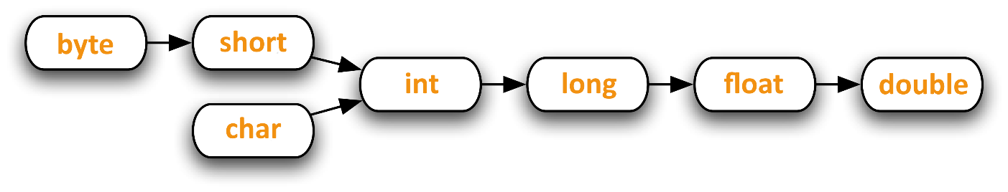

Приклади відповідних перетворень можна знайти у розділі «*Tasks & Examples*».

**Explicit Type Conversion**

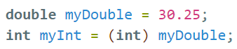**Явне перетворення типів** застосовується, коли необхідно перетворити несумісні типи. Таке перетворення виконується достатньо просто – перед значенням, яке необхідно перетворити у круглих дужках записують тип даних, до якого необхідно привести значення:

Важливо пам’ятати, що явне перетворення типів, може призвести до втрати даних, оскільки значення, яке займає більший об’єм пам’яті буде обмежене таким чином, щоб воно містилось у новий тип.

Наприклад у перетворенні на попередні сторінці дробова частина числа, буде втраченою при перетворення double у int.

**Arithmetic Operators**

**Оператором** називають спеціальні символи, за допомогою яких можна виконувати у програмі деякі короткі операції.

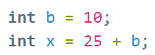У свою чергу значення, які залучені до операції оператором називають **операндами**.

У коді на рисунку у першому рядку *b*і *10 –* операнди оператора *«=»*, а у другому наприклад *25* і *b –* операнди оператора+*.*

Оператори зазвичай ділять на категорії за принципом дії на наступні категорії: **арифметичні**, **порівняння**, **логічні** та **побітові**.

У даному розділі ми розглянемо частину арифметичних операторів, що знадобляться нам протягом заняття, деякі з них ми вже неодноразово використовували.

|  |  |
| --- | --- |
| Оператор | Значення |
| + | Додавання |
| - | Віднімання |
| * | Множення |
| / | Ділення |
| % | Остача від ділення |
| ++ | Інкремент (збільшення на 1) |
| -- | Декремент (зменшення на 1) |

Перші чотири не потребують на даному етапі коментарів.

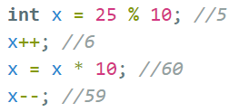Оператор «*%*» дозволяє визначити остачу від операції ділення двох числових значень, при чому перше число є діленим, а друге – дільником.

Оператори «*++*» і «*--*» дозволяють одразу ж переприсвоїти значення змінної після збільшення, або зменшення на 1.

**Завдання 1**. Створіть програму, яка розраховує індекс маси тіла – BMI (Body Mass Index).

**Tasks & Examples**

Цей індекс показує, чи в нормі маса тіла людини. Якщо показник знаходиться в межах від 18,5 до 24,9, то маса відповідає нормі, показник менший за нижню межу свідчить про надмірну схудлість, а вище межі – про надлишкову вагу.

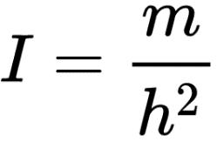Розрахувати BMI можна за формулою нижче, де *m* – маса у кілограмах, *h* – зріст у метрах:

Приклад:

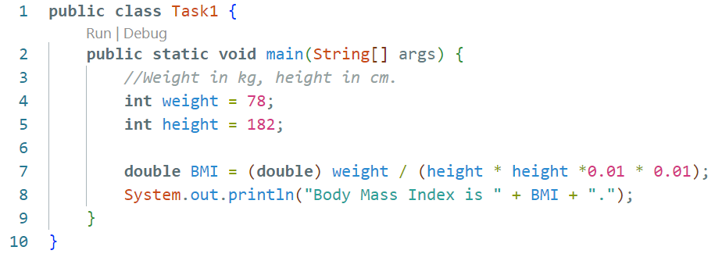

**Завдання 2**. Створіть програму, що буде розраховувати і виводити у консоль скільки років і днів містить задана кількість хвилин.

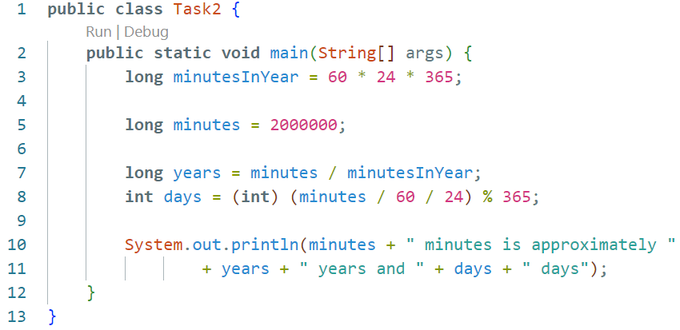Приклад:

**Завдання 3**. Напишіть програму, яка отримує ціле число (не більше ніж чотиризначне) розраховує і виводить у консоль суму його розрядів.

Тестові дані:



Очікуваний результат:

*The sum of all digits in 439 is 16.*

**Завдання 4**. Напишіть програму, яка вирішує задачу знаходження швидкості за заданими часом та відстанню. Відстань програма отримує цілим числом у кілометра, а час - дробовим у годинах.

Відповідь виводиться у консоль у двох розмірностях: метри за секунду та милі за годину.

**Homework**

Тестові дані:



Очікуваний результат:

*Your speed in meters/second is 24.444444444444443*

*Your speed in miles/hour is 54.680664916885384*

**Завдання 1.** Створіть програму, що вирішує задачу знаходження густини деякого бруска, що має масу m, якщо відомі також його довжина, ширина і висота.

Маса бруска задається у грамах, а розміри у сантиметрах. Значення густини очікується у кг/м3.

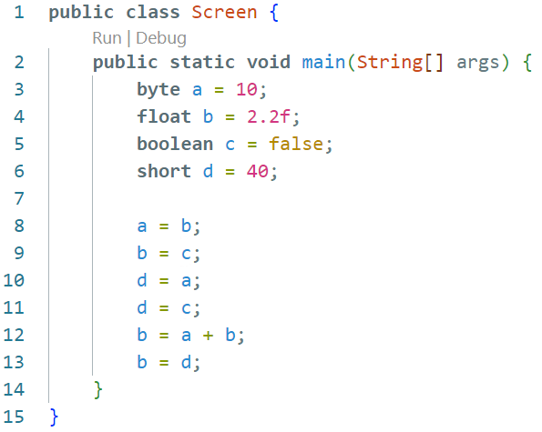

Тестові дані:

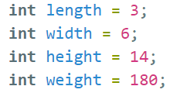

Очікуваний результат:

*Density of the body is 714.2857142857142 kg/m3.*

**Завдання 2.** Розгляньте код на рисунку праворуч. У якому з рядків з 8 по 13 відбудеться автоматичне перетворення типу? Підкресліть ці рядки.